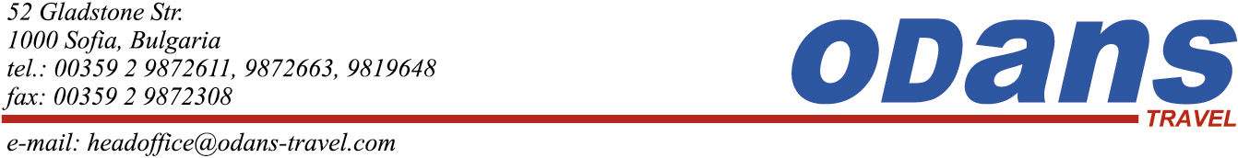

НА КОНЦЕРТ НА ЛИЛИ ИВАНОВА В "ГРАНД ХОТЕЛ БАНСКО"
Програма със собствен транспорт
До Банско на концерт на Примата на българската естрада - Лили Иванова
ДАТА | ЦЕНА | РЕЗЕРВИРАЙ
27.12.2013 | 102.25 € /200 лв.

ОБАДИ СЕ СЕГА НА 02 / 987 26 63 !!!

цена: от 102.25 € / 200 лв.
1 ДЕН / 27.12.2013
Пристигане в хотела. Настаняване. Свободно време. Възможност за използване на СПА центъра. Нощувка.
2 ДЕН / 28.12.2013
Закуска. Свободно време и възможност за използване на СПА центъра. Вечерта Ви очаква незабравим концерт на Примата на българската естрада - Лили Иванова. Нощувка.
3 ДЕН / 29.12.2013
Закуска. Освобождаване на хотела.
НА ЦЕНА ОТ 200 ЛЕВА ПОЛУЧАВАТЕ:
Билет за концерта на Лили Иванова на 28.12.2013г.;
2 нощувки в двойна стая;
2 закуски;
Използване на СПА център: закрит басейн, сауни, парни бани, джакузи, фитнес център.
Деца от 0-5г се настаняват безплатно.
Деца от 6-12г се настаняват на цена100 лв
НА ЦЕНА ОТ 240 ЛЕВА ПОЛУЧАВАТЕ:
ВИП място с напитка и плодове за концерта на Лили Иванова на 28.12.2013г.;
2 нощувки в двойна стая;
2 закуски;
Използване на СПА център: закрит басейн, сауни, парни бани, джакузи, фитнес център.
Деца от 0-5г се настаняват безплатно.
Деца от 6-12г се настаняват на цена 120 лв.
ТРЪГВАНЕ ОТ:
- всеки град - собствен транспорт

ЦЕНАТА ВКЛЮЧВА:
- Билет за концерта на Лили Иванова на 28.12.2013г.;
- 2 нощувки в двойна стая;
- 2 закуски;
- Използване на СПА център: закрит басейн, сауни, парни бани, джакузи, фитнес център.

ЦЕНАТА НЕ ВКЛЮЧВА:
- Транспортен превоз.
- Доплащане за ВИП място с напитка и плодове - 40 лв на човек.

Оферта № Е686

